Интересные астрономические факты
Размеры Луны меньше таковых Солнца в 400 раз, во столько же раз наш естественный спутник ближе к Земли.
Мы всегда можем наблюдать только одну ее сторону.
Наиболее низкая температура на Луне достигает -164ºС, самая высокая превышает +115ºС.
Полное свое вращение вокруг земного шара Луна осуществляет за период, равный 27,3 наших суток.
Высота самой высокой лунной горы — 11,5 тыс. м.
А вот, что известно о планетах Солнечной системы:

Сутки на Венере продолжаются дольше, чем венерианский год. Дневная температура здесь поднимается выше 400ºС. Одна из изюминок данной планеты — гора Максвелла, имеющая 11-метровую высоту.
Самой крайней планетой нашей галактики назван Плутон. В 2006 году по инициативе ученых он сменил планетарный статус на звание карликовой планеты.
Воздух Марса непригоден для человечества, потому как основу его — 95% - составляет углекислый газ. Ландшафт красной планеты украшен горами внушительных размеров — более 20 км в высоту.
Земной наблюдатель с хорошим зрением без особого труда сможет увидеть на ночном небе планету Уран без телескопа. Правда, для этого необходимо отсутствие Луны на небосводе и благоприятная погода.

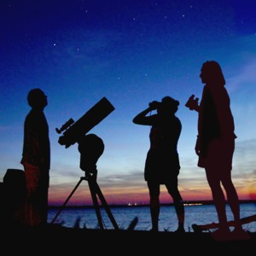

Составила: библиограф Ткачева И.Н.
Технический редактор: Юсупов Р.З.
Центральная модельная муниципальная библиотека МР Благоварский район РБ

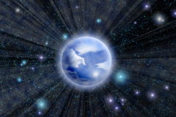
Буклет
День астрономии:
Научно – технические праздники

с. Языково, 2021г.
Дата события уникальна для каждого года. В 2021 году эта дата — 15 мая. День астрономии (Astronomy Day) отмечается два раза в год — весной и осенью — всеми любителями и профессионалами одной из старейших научных дисциплин. Весенний День астрономии обычно отмечается в субботу — в период с середины апреля до середины мая, вблизи или перед 1-й четвертью Луны. Осенний День астрономии отмечается в период с середины сентября до середины октября. Неделя с понедельника до воскресенья, включающая День астрономии, называется Неделей астрономии (Astronomy Week). Старт Дню астрономии был дан в 1973 году в Калифорнии. Президент Астрономической Ассоциации Северной Калифорнии Д.Бергер (Doug Berger) решил, что не стоит агитировать людей проделывать большие расстояния, чтобы посетить дни открытых дверей знаменитых обсерваторий, вместо этого нужно установить доступные телескопы в многолюдных местах — на улицах, в торговых центрах, парках. Таким образом, были объединены все настоящие любители астрономии, а девизом нового астрономического движения стали слова «Несущие астрономию людям» (Bringing Astronomy to the People). Астрономия (от греч. ἀστρο «звезда» и νόμος «закон») — одна из древнейших наук, это наука о Вселенной, изучающая расположение, движение, строение, происхождение и развитие небесных тел и систем.
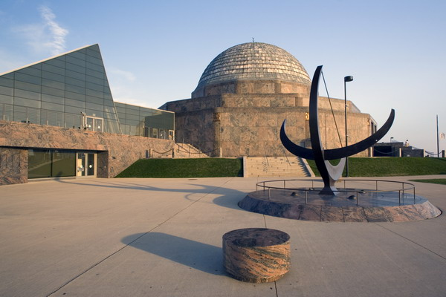
В частности, астрономия изучает Солнце и другие звёзды, планеты Солнечной системы и их спутники, экзопланеты, астероиды, кометы, метеороиды, межпланетное вещество, межзвёздное вещество, туманности, галактики и их скопления, чёрные дыры и многое другое. Астрономия позволяет нам видеть историю Вселенной собственными глазами. День астрономии организуется и спонсируется 14 организациями, среди которых наиболее влиятельными являются Астрономическая Лига, Тихоокеанское Астрономическое Общество, Королевское Астрономическое Общество Канады, Международный Союз Планетариев, Американское Астрономическое Общество. В 2007 году Астрономическая Лига начала популяризировать весенний и осенний Дни астрономии, чтобы определить, какой из них привлечет больше внимания общественности и заинтересованных организаций. На Неделе астрономии и особенно в сам День астрономии тысячи астрономических клубов, научных музеев, обсерваторий, планетариев во многих странах проводят множество интересных мероприятий, направленных на повышение осведомленности общественности об астрономии и нашей прекрасной вселенной. Это и публичные лекции знаменитых космонавтов, и телеконференции, и совместные проекты, и массовые показы звездного неба. В школах проводятся специальные занятия по основам астрономии, а на выставках можно продегустировать космическую еду. 